测试计划

1引言

1.1编写目的
软件测试是为了发现程序中的问题。本系统技术不很成熟，存在不少问题，测试变得非常重要。软件测试的过程也是程序运行的过程，程序运行需要数据，为测试设计的数据称测试用例，设计测试用例的原则自然是尽可能暴露错误。
此报告预期读者：软件测试人员。

1.2背景
说明：
- 所从属的软件系统的名称：Android文件互传软件；
- 本项目的任务开发者：快码创客团队；
- 主体用户：文印店等有快捷文件传输需求方；
- 完成测试计划之前必须完成项目的需求分析、概要设计等工作。

1.3定义
测试用例：大小为50.1MB的PNG格式图片一张，如下图1所示。

图1 测试用例

2计划

2.1软件说明
测试范围 | 主要内容 | 输入 | 输出
网络状态判断测试 | 测试网络状态判断功能 | 选择发送或接受功能 | 显示当前网络状态
局域网操作测试 | 测试局域网操作模块功能 | 指令密码（4位），返回 | AP热点开启、关闭
用户信息匹配测试 | 测试功能性测试 | 输入用户指令密码 | 相应的功能输出
FTP服务器模块 | 测试FTP服务器功能 | 选择用户指定文件 | 文件收发显示

2.2测试内容
PC端测试：
启动程序，自动执行状态判断测试；在无网状态下，点击“准备连接”，开启AP热点，点击“断开连接”，关闭AP热点，进行AP热点测试，测试AP控制功能；之后等待连接，进行WIFI连接测试，为功能性测试；传输文件，进行文件收发测试，测试文件收发功能。注：PC端不进行文件移动测试；
Android端：
启动程序，选择工作模式，执行状态判断测试；在无网状态下，输入指令密码或返回操作，进行AP热点测试，测试AP控制功能；选择指定文件，进行文件移动测试，测试为功能性测试；等待建立WIFI连接，进行WIFI连接测试，测试为功能性测试；点击目标文件，进行文件收发测试，测试文件收发功能。

2.3测试1（T1）
网络状态判断测试（LAN Judgement Test）
分别测试PC端和Android端的状态判断功能。

2.3.1进度安排
1、熟悉程序的运行环境，熟悉系统的运用过程，为期2小时；
2、进行系统的培训，为期1小时；
3、正式测试，为期5小时；

2.3.2条件
陈述本项测试工作对资源的要求，包括：
- 所用设备为普通计算机和Android手机即可，数量各为5台，预定使用时间为10小时；
- 可提供进行测试的工作人员有3人，其技术水平均为初级，有关预备知识均以掌握。

2.3.3测试资料
- 有关本项任务的文件：无。
- 被测试程序及其所在的媒体：文件互传软件Android端与PC端；
- 测试的输入和输出举例；
启动PC端程序，根据程序提示和运行状态判断程序是否通过测试。
启动APP，选择工作模式，根据程序提示和运行状态判断程序是否通过测试。
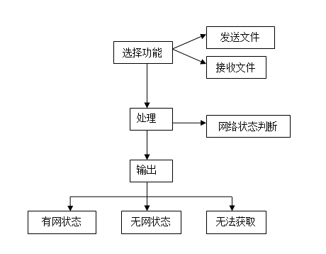

2.3.4测试培训
培训内容：文件互传软件基本操作方法
受训人员：测试人员
从事培训的工作人员：开发团队

2.4测试2（T2）
局域网操作测试（LAN Operation Test）
分别测试PC端和Android端的局域网操作模块功能。用于无外部无线网络的情况下，由接收方根据之前设置的传输码打开相应的无线热点。

2.4.1进度安排
1、熟悉程序的运行环境，熟悉系统的运用过程，为期2小时；
2、进行系统的培训，为期1小时；
3、正式测试，为期5小时；

2.4.2条件
陈述本项测试工作对资源的要求，包括：
- 所用设备为普通计算机和Android手机即可，数量各为5台，预定使用时间为10小时；
- 可提供进行测试的工作人员有3人，其技术水平均为初级，有关预备知识均以掌握。

2.4.3测试资料
- 有关本项任务的文件：大小为50.1MB的PNG格式图片一张。
- 被测试程序及其所在的媒体：文件互传软件Android端与PC端；
- 测试的输入和输出举例；
在无网络状态下，启动PC端程序，根据程序提示和运行状态判断程序是否通过测试。
在无网络状态下，启动APP，选择工作模式，根据程序提示和运行状态判断程序是否通过测试。
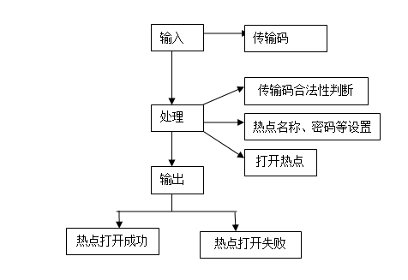

2.4.4测试培训
培训内容：文件互传软件基本操作方法
受训人员：测试人员
从事培训的工作人员：开发团队

2.5测试3（T3）
用户信息匹配模块测试（User Matching Test）
本模块为确保FTP连接的安全性，同时兼顾操作的简便性，使用四位传输码来代替FTP服务器的用户名、密码验证机制，用户可以自己设定一个传输码，保证简便性。

2.5.1进度安排
1、熟悉程序的运行环境，熟悉系统的运用过程，为期2小时；
2、进行系统的培训，为期1小时；
3、正式测试，为期5小时；

2.5.2条件
陈述本项测试工作对资源的要求，包括：
- 所用设备为普通计算机和Android手机即可，数量各为5台，预定使用时间为10小时；
- 可提供进行测试的工作人员有3人，其技术水平均为初级，有关预备知识均以掌握。

2.5.3测试资料
- 有关本项任务的文件：大小为50.1MB的PNG格式图片一张。
- 被测试程序及其所在的媒体：文件互传软件Android端与PC端；
- 测试的输入和输出举例；
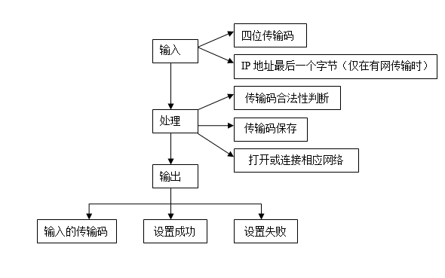

2.5.4测试培训
培训内容：文件互传软件基本操作方法
受训人员：测试人员
从事培训的工作人员：开发团队

2.6测试4（T4）
FTP服务器模块测试
分别测试PC端和Android端的FTP服务器相关功能，如WIFI连接测试，文件移动功能测试，文件收发测试等多项功能性测试。

2.6.1进度安排
1、熟悉程序的运行环境，熟悉系统的运用过程，为期2小时；
2、进行系统的培训，为期2小时；
3、正式测试，为期6小时；

2.6.2条件
陈述本项测试工作对资源的要求，包括：
- 所用设备为普通计算机和Android手机即可，数量各为5台，预定使用时间为10小时；
- 可提供进行测试的工作人员有3人，其技术水平均为初级，有关预备知识均以掌握。

2.6.3测试资料
- 有关本项任务的文件：大小为50.1MB的PNG格式图片一张。
- 被测试程序及其所在的媒体：文件互传软件Android端与PC端；
- 测试的输入和输出举例：
启动PC端程序，进行一次完整的文件传输操作，根据程序提示和运行状态判断程序是否通过测试。
启动APP，选择工作模式，进行一次完整的文件传输操作，根据程序提示和运行状态判断程序是否通过测试。
完整的文件传输过程成：启动应用，选择发送方与接收方，进入对码界面，输入传输码，可测试WIFI连接功能与AP控制功能；发送方选择要发送的文件，可测试文件移动功能；接受方选择接收的文件，可测试文件收发功能；
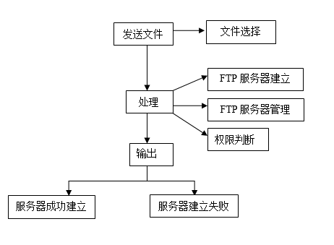

2.6.4测试培训
培训内容：文件互传软件基本操作方法
受训人员：测试人员
从事培训的工作人员：开发团队

3测试设计说明

3.1测试1（T1）
程序能够自行判断当前的运行环境，并做出相应的处理，是提高程序可操作性的关键。
对于判断当前设备的运行环境，采用黑盒测试，根据程序的运行速度和判断正确性等方面进行评价，从而进行测试的进行。

3.1.1控制
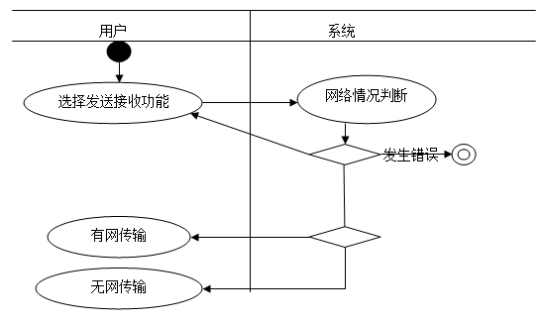
本测试的控制输入方式为人工控制操作，分别连接各种不同类型的网络，记录弹出的提示信息类型，进行数学统计分析。

3.1.2输入
将设备连入不同类型的网络，分别选择发送或接受操作，等待提示。

3.1.3输出
输出结果分为两类:
输出项：有网状态
数据类型：布尔类型
输出以程序内部变量传递的方式输出
输出内容是ture

输出项：无网状态
数据类型：布尔类型
输出以程序内部变量传递的方式输出
输出内容是用户名错误，请重新输入

3.1.4过程
测试准备：在相应设备上安装可执行程序，准备测试所需各项知识及各种设备；
初始化：启动程序，准备等待操作系统初始化。
中间步骤：按照软件使用方法，逐步进行输入操作，并进行测试记录

3.2测试2（T2）
局域网操作测试。程序能够使设备自行建立或关闭AP热点，是文件传输程序的核心功能，无论在有网络或无网络状态都非常重要。
对局域网操作测试，采用黑盒测试。根据程序运行的结果，即AP热点开启/关闭是否成功，热点是否符合要求进行评价。

3.2.1控制
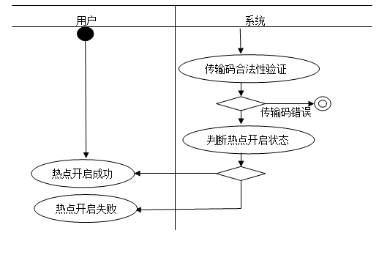
本测试的控制输入方式为人工控制操作，分别输入不同的传输码或操作，记录弹出的提示信息类型，检测AP热点是否存在及运行是否正常，并进行数学统计分析。

3.2.2输入
PC端：在无网络状态下，启动程序，输入连接码（4位），点击“打开连接”，建立AP热点。
移动端：在无网络状态下，启动程序，点击接收文件，输入连接码（4位），建立AP热点。
输入项名称：连接码
类型：字符串型
输入方式：由其他程序输入
数据来源：用户设置的连接码
数量和频率：每次连接只有一个传输码

3.2.3输出
指定AP热点建立成功并提示，或仅提示开启失败。
输出项：热点打开成功
数据类型：字符串型
输出以日志形式输出
输出内容是热点打开成功+名称+密码
输出项：热点打开失败
数据类型：字符串型
输出以日志形式输出
输出内容是热点打开失败+异常链

3.2.4过程
测试准备：在相应设备上安装可执行程序，准备测试所需各项知识及各种设备；
初始化：关闭网络连接；启动程序，准备等待操作系统初始化。
中间步骤：按照软件使用方法，逐步进行输入操作，并进行测试记录。

3.3测试3（T3）
用户信息匹配模块测试。为确保FTP连接的安全性，同时兼顾操作的简便性，使用四位传输码来代替FTP服务器的用户名、密码验证机制，用户可以自己设定一个传输码，保证简便性。
对用户信息匹配模块测试，采用黑盒测试。根据程序运行的结果，连接的速度进行评价。

3.3.1控制
本测试的控制输入方式为人工控制操作，分别输入不同的传输码或操作，记录弹出的提示信息类型，检测程序连接与运行是否正常，并进行数学统计分析。

3.3.2输入
输入项名称：传输码
类型：字符串型
输入方式：在设置界面手动输入
数据来源：用户自行设置
数量和频率：每次传输仅有一个传输码

3.3.3输出
输出项：设置成功
数据类型：字符串型
输出信息以信息对话框的形式输出
输出内容是“传输码设置成功，正在XXXXX”
输出项：设置失败
数据类型：字符串型
输出信息以信息对话框的形式输出
输出内容是“传输码设置失败，请重试！”

3.3.4过程
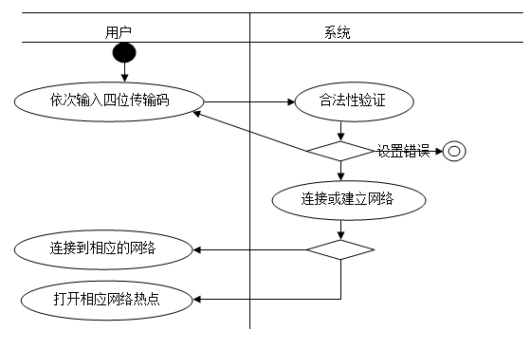
测试准备：在相应设备上安装可执行程序，准备测试所需各项知识及各种设备；
初始化：启动程序，准备等待操作系统初始化。
中间步骤：按照软件使用方法，逐步进行输入操作，并进行测试记录。

3.4测试4（T4）
FTP服务器模相关功能，包括WIFI连接，文件移动功能，文件收发等。因此要对WIFI连接测试；文件移动测试；文件收发测试同步进行相应测试。
FTP服务器模相关功能的多项功能性测试，均采用黑盒测试。根据运行结果，文件传输是否成功进行相应评价。

3.4.1控制
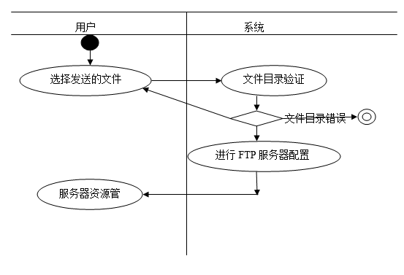
本测试的控制输入方式为人工控制操作，分别选择不同的文件，输入不同的连接码，记录弹出的提示信息类型，检测文件是否传输成功，并进行数学统计分析。

3.4.2输入
PC端：启动程序；无网状态，输入连接码（4位），点击“打开连接”，建立AP热点。后等待移动端发送文件后进行接收；有网状态，等待移动端发送文件后，输入连接码进行接收。
移动端：启动程序，点击接收文件，输入连接码，等待发送方发送文件。发送方点击发送文件，选择文件，输入对应连接码，准备发送文件。接收方接收文件。

3.4.3输出
文件传输结果。
由于客户端需要连接到FTP服务器，就需要服务器地址，而服务器地址格式为：ftp://XXX.XXX.XXX.XXX:XXXX，冒号之前为当前IP地址，冒号之后为端口号，这里使用默认的2121。由于整个地址过长，在有网状态下不能自动获取被连接终端的IP地址，因此连接时输入起来很不方便，所以只输出IP地址的最后一个字节既可以在客户端生成整个地址。
输出项：
数据类型：字符串型
输出以信息对话框的形式输出
输出内容是，请输入连接码XXX

3.4.4过程

测试准备：在相应设备上安装可执行程序，准备测试所需各项知识及各种设备；
初始化：启动程序，准备等待操作系统初始化。
中间步骤：按照软件使用方法，逐步进行输入操作，并进行测试记录。

4评价准则

4.1范围
所选择测试用例能够进行基本的正误判断，根据信息提示，能够检查出文件传输过程中可能存在的问题，此次局部测试需要在最后的整体测试才可完全完成。
在整个测试过程中，测试用例可以检查出系统的各种错误，基本实现系统要求的功能，而且系统的处理速度是用户可以接受的。但测试仍有其局限性，既无法完全包括各种情况，如设备底层代码运行中存在的错误和兼容性问题等。

4.2数据整理
为了将数据整理成为便于评价的适当形式，需要运用的转换处理技术为手工方式，需要用一部分测试人员将记录的输入输出数据进行处理。

4.3尺度
说明用来判断测试工作是否能通过的评价尺度，如合理的输出结果的类型、测试输出结果与预期输出之间的容许偏离范围、允许中断或停机的最大次数。
合理的输出结果的类型为：清晰明白的表示出系统使用过程中出现的各种情况，而且容易理解，在出现错误时具有错误处理路径；
测试输出结果与预期输出之间容许有少许偏离，即输出结果有时不能正确判断问题所在，就需要测试人员进行更进一步的测试，帮助开发人员进行查错；
允许中断或停机的最大次数暂无确切限制

